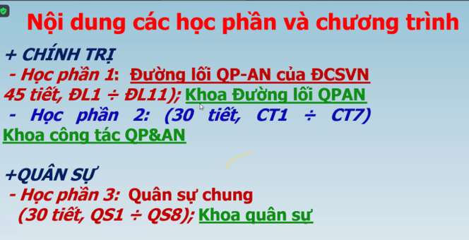

**- Nội dung các học phần và chương trình + CHÍNH TRỊ - Học phần 1: Đường lối QP-AN của ĐCSVN 45 tiết, ĐL1: ĐL11); Khoa Đường lối QPAN - Học phần 2: (30°tiết, CT1 ; CT7) Khoa Công tác QP&AN**

**+QUÂN SỰ - Học phần 3: Quân sự chung (30 tiết, Qs1 : Qs8) Khoa quân sự**